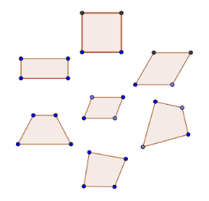Arbeitsblatt: Vierecke (WH)

1. **Ja-Nein-Antwort-Spiel:**

Wie könnte das Gespräch zwischen dem Frosch und dem Krokodil weitergeführt werden?  
Spiele das Rollenspiel mi deinem Banknachbarn. Der Frosch stellt die Fragen. Das Krokodil darf nur mit JA oder NEIN antworten.

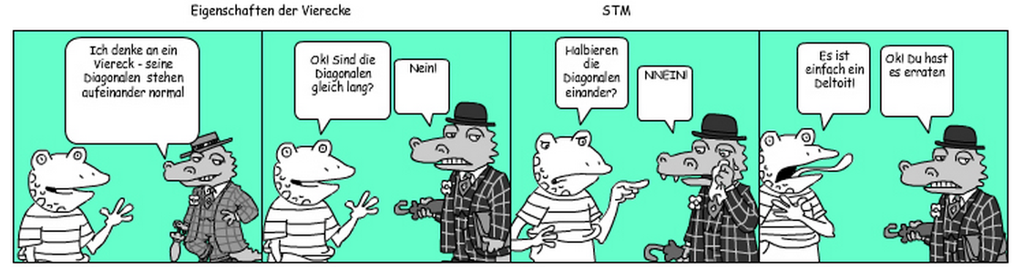

?

1. **GeoGebra:**   
   Benenne die Vierecke

<https://www.geogebra.org/m/BGVrf44M>

1. **GeoGebra-Book 6. Schulstufe**:

Suche die besonderen Eigenschaften der 6 Vierecke (Kästchen anklicken –   
bei richtiger Lösung erscheint unten ein Satz in grüner Schrift)!

<https://www.geogebra.org/m/eBubrZkn>

1. **Lernstandserhebung mit Kahoot**

App „Kahoot!“ oder Browser: [www.kahoot.it](http://www.kahoot.it)

1. **Arbeitsauftrag 1: Rechenbeispiel selbst erstellen**
2. Fotografiere mit dem Tablet ein Viereck aus deiner Umgebung in der Klasse.
3. Zeichne davon eine Skizze in dein Mathematikheft.
4. Erfinde zu diesem Viereck eine eigene Rechenaufgabe. 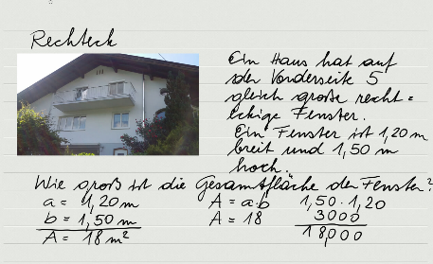
5. Löse die Rechenaufgabe im Heft.
6. Besprich deine Aufgabe mit deinem Banknachbarn/deiner Banknachbarin und überprüft gemeinsam die Lösung.
7. **Arbeitsauftrag 2: LearningApps – Seite 2**

|  |  |
| --- | --- |
|  | |
| **Parallelogramm:** <http://learningapps.org/watch?v=ppo32tdwn01> | **Rechteck:** <http://learningapps.org/watch?v=pybjg5m7501> |
| **Quadrat:** <http://learningapps.org/watch?v=pxtv3d5j201> | **Raute:** <http://learningapps.org/watch?v=pwn1hdsy301> |
| **Trapez:** <http://learningapps.org/watch?v=pdm83yph301> | **Deltoid:** <http://learningapps.org/watch?v=p17ds3zx101> |